# SISTEMA ELETRÔNICO DE RECOMENDAÇÃO AGNÓSTICO E ONLINE DE APLICAÇÃO EM FUNDOS DE INVESTIMENTOS

Paulo Henrique Barros de Moura – phbm1996@gmail.com

Prof. Me. Antonio Newton Licciardi Junior (Orientador) – [antonio.licciardi@mackenzie.br](mailto:antonio.licciardi@mackenzie.br)

## RESUMO

Com a queda da taxa básica de juros no Brasil, os retornos obtidos através da caderneta de poupança, que é a aplicação com maior adesão, se tornaram deficitários. Tal fato tem levado ao crescimento do número de pessoas físicas investindo na bolsa de valores em busca de rentabilidade mais atrativa. O objetivo deste trabalho é estudar e construir sistema agnóstico, que analise em tempo real os fundos de investimentos que tem apresentado melhor desempenho e possa sugerir, para pessoas com pouco conhecimento financeiro, o portfólio de fundos que mais se adequa ao perfil de investidor. Para que as construções do sistema são exploradas as bases de dados abertas de fundos disponibilizadas pela CVM no Brasil e o perfil potencial do investidor, utilizando as ferramentas computacionais mais adequadas e amigáveis. Além disto, o resultado de pesquisa de opinião com usuários do sistema é apresentado e discutido.

Palavras-chave: Fundos de investimento. Sistema eletrônico agnóstico. Perfil de investidor.

# online AGNOSTIC RECOMMENDATION SYSTEM FOR APPLICATION IN INVESTMENT FUNDS

## abstract

Considering the reduction on basic interest rate in Brazil, the bônus payments obtained through “caderneta de poupança” (a brazilian popular special type of account which total value is correct by inflantion index and standard low taxes, basically), the most used investment in the country, became deficitary. This fact has led to a growth in the number of individuals investing in the stock exchange in search of more attractive profitability. The paper objective is to study and build an agnostic system that analyzes in real time the investment funds that have shown the best performance and can suggest, for people with little financial knowledge, the portfolio of funds that best suits the investor profile. In order to build the system, open fund databases made available by CVM in Brazil and the investor's potential profile are explored, using the most appropriate andu ser friendly computational tool. Beside, a system cliente survey deployed have its answers compiled and analysed.

Keywords: Investment funds. Agnostic eletronic system. Investor profile.

### 1 introdução

A educação financeira da população brasileira está muito aquém de um nível desejável de conhecimento, conforme pesquisa realizada pela Associação Brasileira das Entidades dos Mercados Financeiro e de Capitais (ANBIMA, 2020). Por exemplo, de acordo com dados coletados, apenas para 22% dos entrevistados entendem a necessidade de guardar dinheiro para prevenir adversidades futuras com um fundo de caixa.

Não obstante, o volume de CPFs (Cadastro de Pessoas Físicas), registrados na bolsa de valores, tem crescido de forma acelerada e a procura por fundos de investimentos tem se intensificado (TABELA 1). Porém existe a evidência que iniciantes não possuem conhecimento e segurança para realizar suas próprias aplicações (CAMPISTA, 2020). Faz-se necessário encontrar e alinhar objetivos dos novos investidores com os valores dos gestores dos fundos. A tabela abaixo mostra o aumento de CPFs na bolsa de valores nos últimos anos:

Tabela 1 – Aumento de CPFs na bolsa de valores

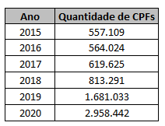

Fonte: B3, 2020

Apesar do amargo volume de resgates em crises como a iniciada nos Estados Unidos em 2008 (FERREIRA, 2015), os Fundos de Investimento Brasileiros passaram a ter uma maior contribuição nas carteiras de investimento das pessoas físicas, a partir do ano de 2000 (ANBIMA, 2020). Entende-se por carteira de investimento um grupo de ativos pertencente a um investidor, pessoa jurídica ou física. Por ativo entenda algo não físico, cujo valor é derivado de uma reivindicação contratual, como depósitos bancários, títulos e ações. Os ativos financeiros geralmente são mais líquidos do que outros ativos tangíveis, como commodities ou imóveis, e podem ser negociados nos mercados financeiros. (SPERANDIO, 2020).

A partir de 2008, (MOTA, 2020) a procura por investimentos, diversificados ou não, tornou- se exponencial, tendo em vista que as receitas geradas e as despesas necessárias para o empreendimento são divididas proporcionalmente a participação do investidor no condomínio. Ou seja, tais fundos são entidades. Eles reúnem o dinheiro de muitos investidores, investem esse dinheiro em diversos produtos, e o objetivo é obter a melhor rentabilidade possível.

O referido crescimento dos fundos de investimento e a correta correlação de como os brasileiros podem aplicar suas reservas nos mesmos, podem vir a ser explorados de forma agnóstica a instituições financeiras através de um sistema programado trabalhando os princípios da Ciência de Dados (HESSEL, 2020). Para tal, deve-se tomar por base os dados da Comissão de Valores Mobiliários (CVM), autarquia vinculada ao Ministério da Economia do Brasil, que os disponibiliza sob a forma de movimentação diária em seu website (DADOSBRASIL, 2020).

Diante deste cenário em que, de um lado, pesa a falta de conhecimento relacionada ao planejamento financeiro dos brasileiros, e de outro, as oportunidades de diversificação de investimento de reservas em fundos de investimento adequados ao perfil de cada investidor, é oportuno a criação de um sistema de recomendação. Tal sistema deve, através do mapeamento do perfil de um certo investidor, ser capaz de propor de maneira agnóstica a melhor carteira de investimentos possível ao mesmo e assim apoiar o planejamento financeiro de um indivíduo. Por ‘melhor carteira de investimentos’ entenda àquelas atreladas a possível rentabilidade que pode ser obtida, respeitando a aversão ao risco de cada usuário.

### 2 REVISÃO DA LITERATURA

Para as análises dos dados podem ser utilizadas ferramentas de manipulação e de estruturação, dependendo da estrutura de dados recebidos. Quando distribuído em diversas tabelas que precisam ser conjugados por chaves de acesso, o banco estruturado é a ferramenta viável (ARANHA, 2006). Uma possível ferramenta, é o MYSQL (JOSÉ et al., 2020). Trata-se de um sistema gerenciador de banco de dados, que nesse projeto poderá ser utilizado a fim de otimizar análises e tempo de processamento nos cruzamentos de informações. Se os dados dependeram de tabelas com pouca estruturação ou correlação de tabelas, outras soluções tecnológicas podem ser alternativamente usadas (VANCONCELLOS, 2021). Se o volume de dados a ser tratado for elevado, da ordem de Tera Bytes, soluções como MONDO DB ou mesmo o No SQL (PATEL, 2020) são usadas para facilitar o armazenamento e busca de informações rapidamente. Esta rapidez é ganha de forma não gratuita, já que se renuncia à consistência de registros de dados. Ainda, para o caso de volumes da ordem de Mega Bytes, aplicações mais simples como Excel ou Google Sheets podem ser igualmente na ingestão, limpeza e tratamento de dados (HOSSAIN, 2021), (QUAFIQ, 2021).

As análises de dados devem ser baseadas nos princípios de Ciência de Dados (LICCIARDI, 2020) (MEDEIROS et al., 2021). Através destes princípios é possível definir a melhor linguagem de programação e manipulação de dados a ser utilizada, como o Python, R ou simplesmente o Java (camada de apresentação).

A linguagem de programação é escolhida de acordo com critérios de performance, face ao montante de dados a ser coletado e mantido da CVM, referente aos fundos de investimento para realização das recomendações. A partir da programação, respeitando a Ciência de Dados, são cumpridas as etapas de coleta, limpeza, curatela e manutenção de dados, além de transformar os mesmos em informações que objetivem otimizar o portfólio de fundos a um certo perfil de investidor (LICCIARDI, 2020).

O sistema de recomendação deve ser armazenado em Nuvem, para que seja viável a disponibilização on-line e extração contínua de dados (WANG et al., 2020). A vantagem do ambiente de Nuvem ou *Cloud Computing* está relacionada a facilidade de escalar a solução (em capacidade de processamento e memória, disco) de acordo com as necessidades do sistema. Tem-se como alvo um dos três ambientes de Cloud melhor classificados no Mercado brasileiro: Google Cloud (GCP), Azure ou AWS (Amazon) (KAMAL, 2020).

Segundo (DIXON, 2020) o termo *Data Lake* foi criado com o intuito de ser um repositório de dados armazenados em um formato no qual fosse de fácil extração, direto das fontes originais, no qual incluía dados estruturais e semiestruturais, como de bancos de dados e arquivos no padrão computacional e de armazenamento CSV e JSON.

Utiliza-se na corrente de pesquisa um *Data Lake* que armazena as informações necessárias para o desenvolvimento do trabalho em questão (CVM, 2019). De tal repositório da CVM, recomendações de investimentos em fundos podem ser classificadas em particular como: Fundos de Renda Fixa, Fundos de Ações ou Fundos Multimercado. Como fundos de renda fixa, entenda aqueles que buscam retorno através de investimentos em ativos de renda fixa, em estratégias baseadas em risco de juros ou de índices de preços (ANBIMA, 2021). Nesta estratégia excluem-se as que impliquem em exposição em renda variável, como ações. Já como fundos de Ações, entenda aqueles cuja carteira é composta principalmente por ativos de renda variável como: ações à vista, bônus ou recibos de subscrição, certificados de depósito de ações. Para fundos classificados como multimercado, entenda como aqueles cuja política de investimento envolva diversos fatores de risco, sem o compromisso em nenhum fator especial.

### 3 METODOLOGIA

Para construção do sistema agnóstico de recomendação, estruturou-se o mesmo em duas partes ou processos, que trabalham concomitantemente:

1. Processo de Fundos

Este processo é composto da extração, limpeza e classificação de fundos de investimento a partir das bases diárias da CVM (de comprimento pelo menos anual) (CVM, 2019), para organização das recomendações de investimentos que podem ser oferecidas ao usuário, dependendo da análise de seu perfil de risco.

1. Processo de Recomendação

Este processo consiste na análise do perfil de risco do usuário, a fim de viabilizar a correta recomendação de fundos. No corrente trabalho, por facilidade e estudo de viabilidade computacional, os perfis de usuário foram categorizados em três: conservador, moderado e agressivo.

A seguir, cada um dos processos utilizados é detalhado.

Sobre o (1) Processo de Fundos

Para a ingestão e manipulação de dados das bases de fundos abertos (CVM, 2019), torna-se necessário a criação de instruções de coleta e análise de dados (LICCIARDI, 2020). A fim de estudo de viabilidade construtiva do sistema no corrente trabalho, optou-se pela obtenção e análise de informações diárias dos fundos dos últimos 6 meses. Tal volume representa aproximadamente 1 TByte, o qual pode ser ingerido por um sistema baseado em linguagem Ptyhon. Na ingestão de dados, dois *datasets* (conjunto de dados) em formato *csv* (valores/campos separados por vírgulas) são utilizados e tem suas informações correlacionadas em uma única tabela:

Dataset 1 – possui informações diárias e distribuídas em campos e tipos sobre: o CNPJ do Fundo (formato caractere), o valor total da carteira do fundo (formato *float*), o patrimônio líquido (formato *float*), o valor da cota (formato *float*), as captações realizadas no dia (formato *float*), os resgates pagos no dia (formato *float*) e o número de cotistas (formato *int*).

Dataset 2 – este conjunto de dados é uma espécie de catálogo de cada fundo, e a partir dele é possível correlacionar com os dados ingeridos pelo Dataset 1 pela informação de CNPJ (tipo caractere) existente no Dataset 1. Informações disponíveis: CNPJ do Fundo (caractere –Objetivo de correlação), denominação social (caractere), gestor (caractere). data de registro (caractere), data de cancelamento (caractere), status (caractere), classificação do fundo (caractere), tipo de rentabilidade (caractere), instituição gestora do fundo (caractere), CNPJ da Instituição (caractere), diretor responsável (caractere).

A escolha dos fundos de investimento é feita a partir do campo de classificação do fundo do dataset 2. Alguns regramentos foram trabalhados para garantir a limpeza a correição de uso dos fundos no sistema de recomendação:

Dataset 1

1.o – Remoção dos fundos com menos de 10 cotistas. Diversos destes fundos foram investigados e se trata de fundos fechados ou clubes com poucos investidores;

2.o – Remoção de fundos com menos de 10 aportes financeiros (considerado como medida de atividade ou inatividade) no período

3.o – Remoção de fundos com menos de 10 resgates

4.o – Remoção de fundos Inativos.

Importante mencionar que estes critérios não são obvieis de serem obtidos. Por outro lado, as operações realizadas no Dataset 1 permitem reduzir o seu tamanho em 85% aproximadamente.

Dataset 2

1.o – Remoção de fundos duplicados;

2.o –Remoção de fundos Inativos.

As operações no Dataset 2 permitem a redução do conjunto da dados em aproximadamente 99% do original, tornando o conjunto final simples e conciso de ser manipulado pelo Sistema. Face ao arquivo final obtido para manipulação em python, não houve necessidade nem de usar uma base de dados estruturada, tão pouco uma base para padrões ‘big data’ como as citadas na Seção 2.

A partir dos dois datasets ‘limpos’, é organizada uma nova tabela que contém os melhores Fundos classificados (pela CVM – Dataset 2) como Renda Fixa, Multimercado e de Ações. Esta lista é organizada em ordem crescente de rentabilidade (para cada tipo de fundo) e menor risco. Como medida de risco foi determinada a volatilidade média diária das quotas no período, entendendo que quanto maior a volatilidade média, maior o risco que o fundo apresenta no período de análise (BORGES, 2021). No Processo 2 são detalhadas informações dos perfis dos usuários. Para o perfil conservador, definiu-se recomendar os fundos de critério: menor risco (1.o), maior rentabilidade (2.o) e Renda Fixa (3.o). Para o perfil moderado identificados no Processo 2, definiu-se recomendar os fundos no critério: maior rentabilidade (1.o), menor risco (2.o) e Multimercado (3.o). Para o perfil agressivo identificados no Processo 2, definiu-se recomendar os fundos no critério: maior rentabilidade (1.o), menor risco (2.o) e Fundos de Ações (3.o). Observe ainda que esta definição pode ser explorada de outras formas, com outros fatores e dinamismo, representando evoluções da proposta do corrente trabalho.

Relevante comentar que o Processo 1 de Fundos é disparado no sistema uma vez por dia, a fim de garantir que os dados recomendados aos usuários estão sempre atualizados.

Sobre o (2) Processo de Recomendação do Sistema

O processo de recomendação dos fundos de investimento ao usuário é iniciado com o entendimento das necessidades financeiras básicas deste (ANDRADE, 2021), (AMÂNCIO, 2020). Para tal, é utilizado questionário formulado para identificar o perfil investidor, como o apresentado na Tabela 2. As respostas do questionário possibilitam classificar o usuário em três perfis: conservador, moderado e agressivo (Tabela 2). No Processo 2, o usuário também precisa fornecer um e-mail para recebimento da recomendação e um nome qualquer, de como gostaria de ser identificado. Além disto, nenhum dado relevante do usuário é armazenado no sistema, em respeito a LGPD (Lei no. 13.709/18). Para cada resposta do questionário é atribuído: ‘0’ pelo sistema para resposta conservadora, ‘5’ para moderada, e ‘10’ para agressiva. Ao final do questionário é realizado uma média. Caso a média de respostas se encontre entre 0 a 3,3 o usuário é classificado com o perfil geral conservador pelo Processo 2, entre 3,4 e 6,6 como perfil geral moderado e entre 6,7 e 10 como perfil agressivo.

Tabela 2 – Questionário perfil investidor - objetivo.

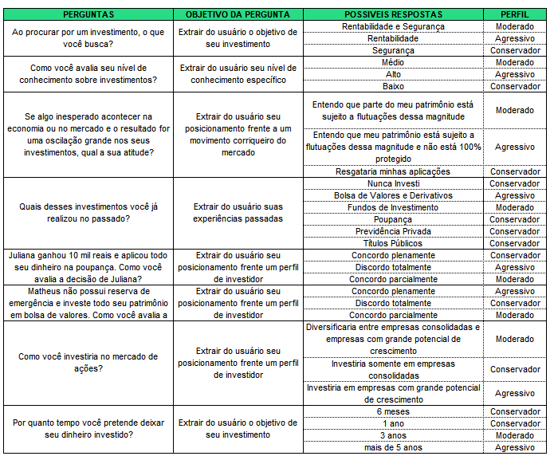

Fonte: o autor

O Processo 2 foi estruturado no sistema da seguinte forma:

1. Interface homem máquina (IHM) é projetada para ser simples e intuitiva de ser usada, de acordo com RITTER (2020). Além disso, a experiência do usuário no uso de interfaces, como o smartphone por exemplo, pode contribuir positivamente para uma possível recomendação desse sistema para futuros clientes.
2. Aberta uma conta de gmail que viabiliza as áreas de armazenagem em nuvem Google do sistema – conta xxxxxxxx
3. A partir da conta aberta, é estruturado um Google Sites, que apresenta o sistema de recomendações e propõe ao usuário identificar seu perfil de investidor e efetuar as recomendações atualizados ao mesmo. O aspecto visual do site pode ser observado na Figura 1.
4. É elaborado um questionário na ferramenta Google Forms, com as questões identificadas na Tabela 2. Este formulário encontra-se publicado no rodapé do site, para acesso e utilização do usuário em caso de interesse. O Formulário solicita, além das perguntas referentes a Tabela 2, um nome qualquer e um email para devolução da recomendação a seu calculada.
5. As respostas do formulário, alocadas em planilha do Google Sheets. Esta é monitorada constantemente por processo em python. Caso nova entrada seja identificada, ela é processada e dependendo do perfil de risco identificado no questionário, recomendações atuais de fundos são atreladas a um texto de e-mail, enviando ao e-mail deixado no formulário pelo usuário. Um exemplo deste e-mail é apresentado na Figura 2.
6. A facilidade a gratuidade de elaborar o Processo 2 do sistema em ambiente Google, leva a decisão de utilizar o GCS (Gloogle Cloud System) como ambiente de hospedagem da plataforma de suporte ao Processo 1, em python. O GCS permite atualmente sua exploração até a contabilização de US$300 de uso, sem repasse de custos ao usuário/conta criada.

IMPORTANTE – o que falta: armazenar IDE python em local de nuvem

Dispor de programas e dados no GITHUB

Assinar um DOI para os dados

Mencionar no texto, para que ele tenha validade científica e na comunidade de Ciência de Dados.

Figura 1 – Aspecto Visual da Interface de entrada do Sistema de Recomendação

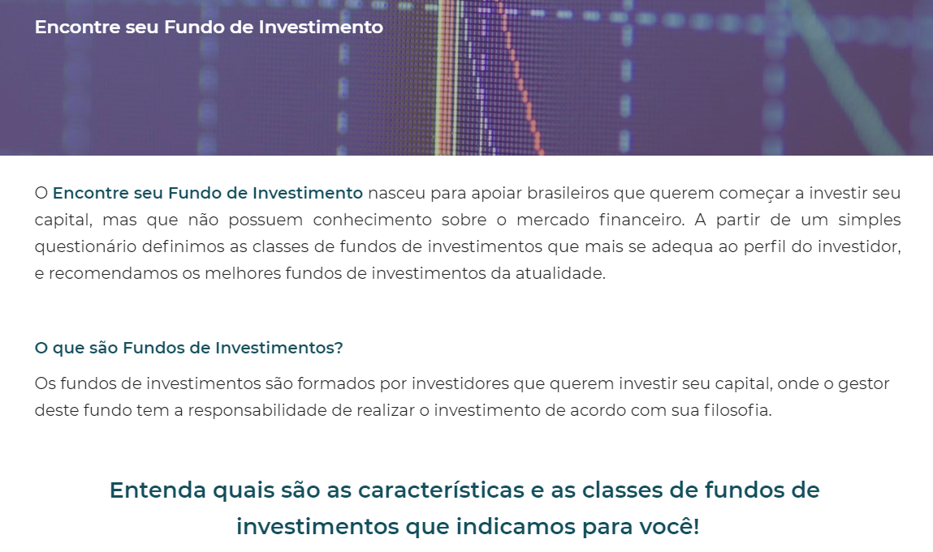

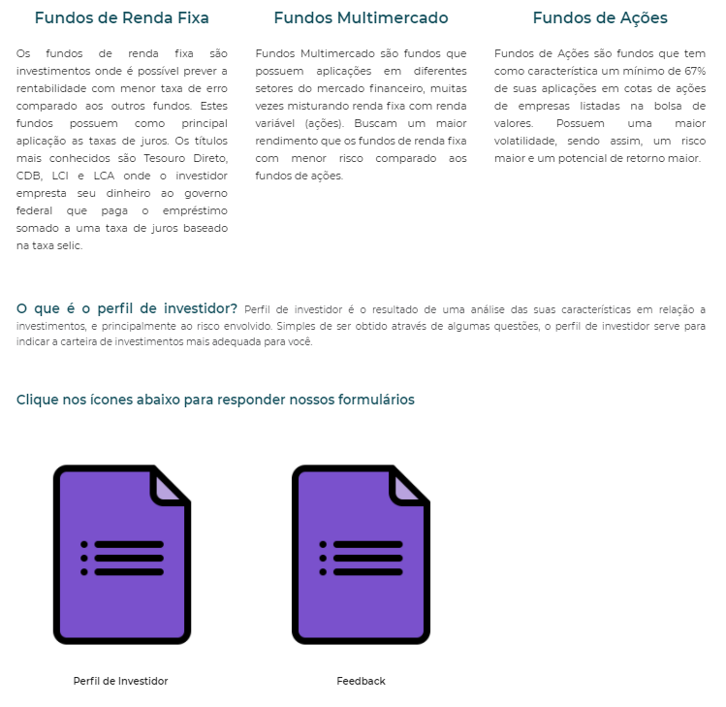

Fonte: o autor

Figura 2 – Exemplo de e-mail enviado pelo sistema de recomendação

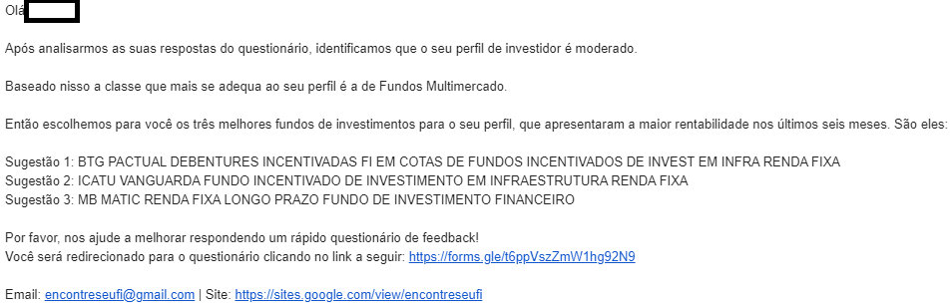

Fonte: o autor

O funcionamento dos Processos 1 e 2 do sistema de recomendação pode ainda ser compreendido, acompanhando o diagrama apresentado na Figura 3. O Processo 1 é construído totalmente em python e corresponde as etapas na parte superior esquerda da Figura 3. Já o Processo 2 é composto por parte que utiliza os recursos do Google e parte do programa python que monitora constantemente a planilha gerada a fim de determinar se um novo usuário deu entrada no sistema solicitando novas recomendações de fundos de investimentos.

Figura 3 – Fluxograma dos Processos do Sistema de Recomendação

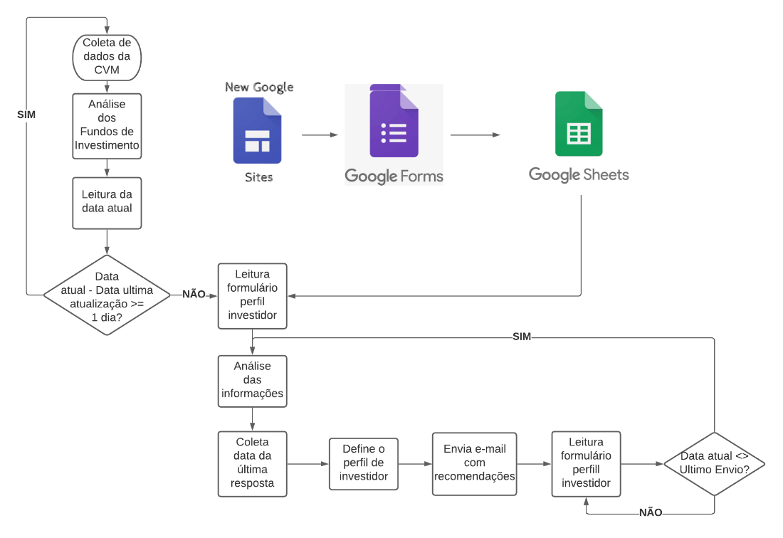

Fonte: o autor

Vale mencionar, que no e-mail e no sistema (vide Figura 1 e 2) é disponibilizado ao usuário link que pode redirecionar este, se assim desejar, a um formulário de feedback sobre o ambiente. As perguntas foram elaboradas com o intuito de avaliar a funcionalidade, a fim de viabilizar discussões e eventualmente melhorias no sistema. A Tabela 3 contém as perguntas do formulário de avaliação. Igualmente ao formulário inicial, este também é hospedado na plataforma Google Forms. As respostas anônimas eventualmente obtidas, são armazenadas em outro Google Sheets. As mesmas são dispostas em uma escala de 1 a 5, em que o número 1 é considerado como avaliação ‘péssima’ e o número 5 é considerado avaliação ‘excelente’ para a questão formulada.

Tabela 3 – Perguntas do formulário de feedback

.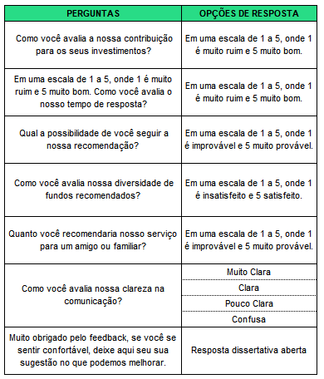

Fonte: o autor

### 4 resultados E DISCUSSÃO

4.1 ANÁLISE DE PERFIL DE INVESTIDOR

Participaram do questionário de análise de perfil de investidor XXXX pessoas randomizadas, ou seja, com amplo espectro de níveis de conhecimento sobre o mercado de fundos de investimentos. A partir desta análise foi possível obter que XXX% se enquadram no perfil XXX,

XXX% se enquadram no perfil XXX e XXX% se enquadram no perfil XXX (Tabela3/Grafico1). Sendo assim é possível observar a tendência dos investidores potenciais, apesar de suas diferentes bases de conhecimento entre si, aplicarem seu dinheiro de uma maneira X.

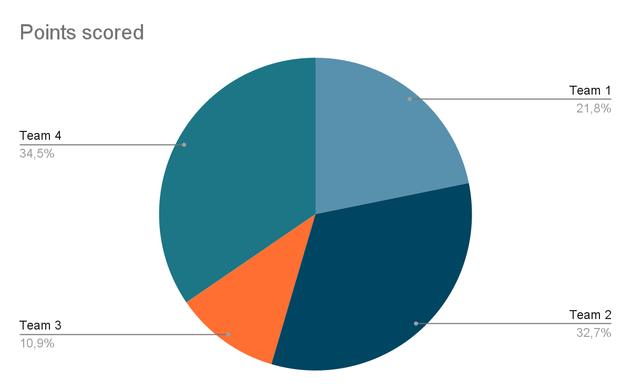

4.2 ANÁLISE DOS FUNDOS DE INVESTIMENTO

Tendo os dados previamente filtrados por classes de fundos de investimento, número de cotistas e atividade do fundo, até a data presente de entrega deste trabalho, pode-se constatar que os fundos que tiveram melhor rentabilidade no período antecessor de seis meses quando comparados ao retorno do índice ibovespa quando MM e FIA e retorno do CDI quando FRF (Gráficos 2, 3 4),

foram ranqueados e dispostos em três classes (Tabela4).

Gráfico 2 –Melhores Fundos de Renda Fixa.

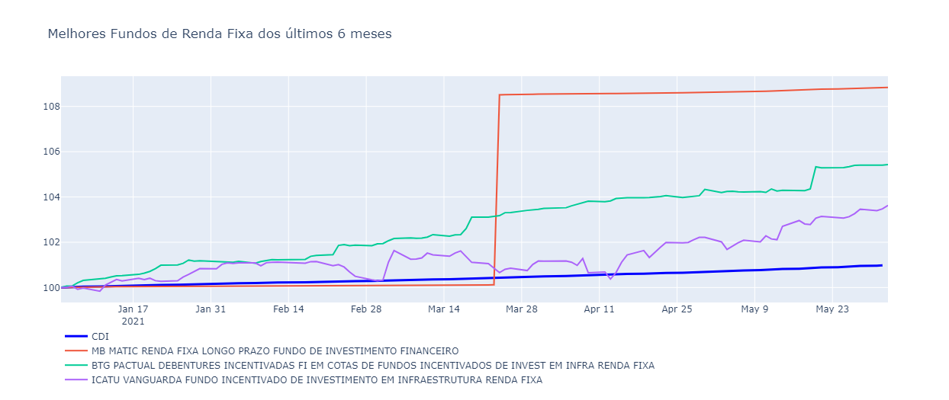

Gráfico 3 – Melhores Fundos Multimercado.

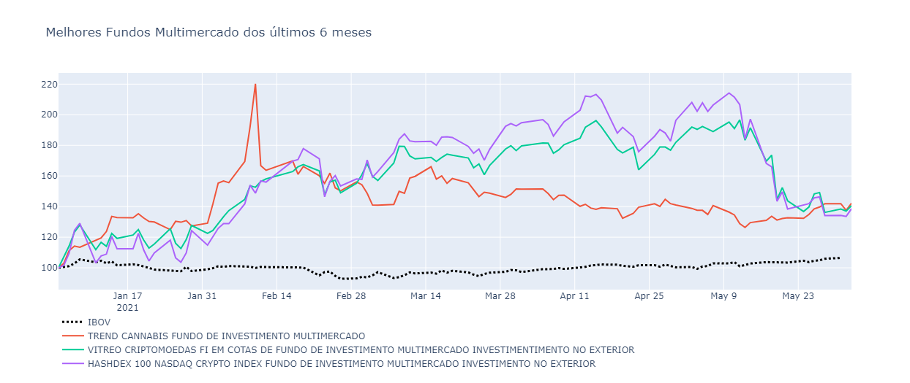

Gráfico 4 – Melhores Fundos de Ações.

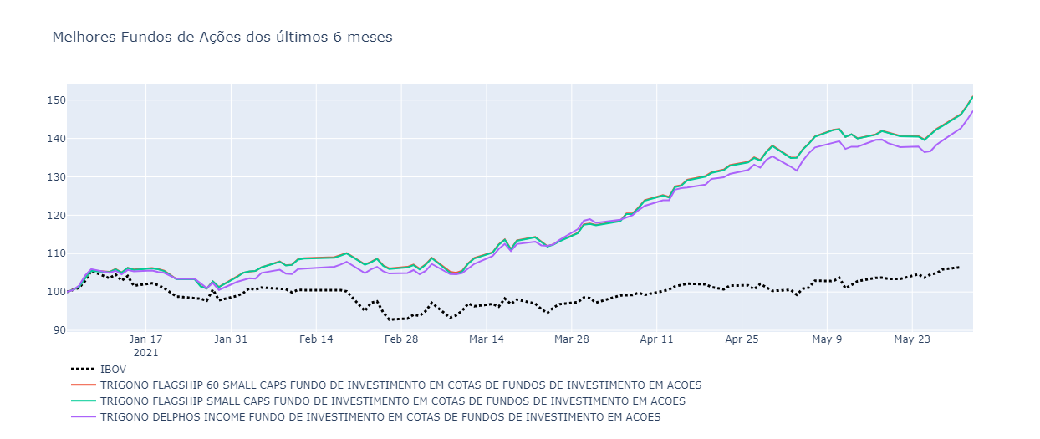

Tabela 4 – Ranking por classe de fundos.

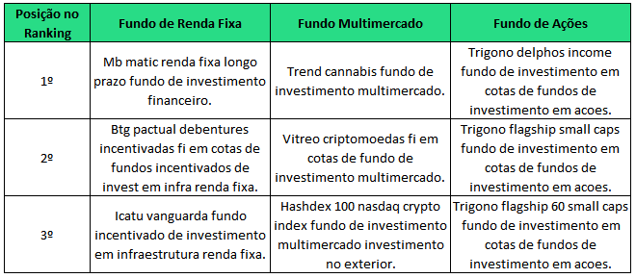

Fonte: Autoria própria

4.3 ANÁLISE DO FEEDBACK

Após a entrega da recomendação dos fundos de investimentos, coletamos XXX *feedbacks* de usuários do sistema agnóstico. Dentre os feedback recebidos XXX% avaliaram nossa contribuição para os seus investimentos como muito bom, XXX% avaliaram o tempo de resposta como muito bom, XXX% avaliaram como muito provável as chances de seguirem a recomendação de fundo de investimento, XXX% se declararam como satisfeitos com a diversidade de fundos recomendados, XXX% afirmaram que recomendariam o sistema para um amigo ou familiar, XXX% avaliaram a forma de comunicação como muito clara. (Grafico5)

### 5 discussão

A discussão dos resultados deve atender os seguintes critérios:

1. apresentar análises dos resultados da pesquisa à luz dos estudos e/ou teorias referenciados;
2. mostrar argumentos convincentes do avanço alcançado na área de conhecimento estudada.

As seções 4 e 5, indicadas anteriormente, podem ser substituídas por uma única seção intitulada **RESULTADOS E DISCUSSÃO**, contemplada principalmente quando da realização de ensaios laboratoriais ou levantamentos de campo, em que a discussão é feita na medida em que os resultados são apresentados.

Para títulos numerados das seções primárias, use fonte TNR, tamanho 12, negrito, letras maiúsculas, alinhamento à esquerda, conforme adotado neste *template*. O título deve ser separado antes e depois dos textos por um espaço de 6 pontos.

Não use elementos gráficos (como ponto, parêntese ou traço) entre o indicativo numérico e o título da seção.

O texto deve ser redigido em fonte TNR 12, espaçamento de entrelinha 1,5 e com recuo de 1,25 no início dos parágrafos. Não devem ser acrescentados espaços extras entre os parágrafos.

### 6 considerações finais

Apresente as considerações e conclusões do trabalho relacionadas aos objetivos e/ou às hipóteses do trabalho, as limitações da pesquisa (se houver) e indicações de pesquisas futuras.

O texto deve ser redigido em fonte TNR 12, espaçamento de entrelinha 1,5 e com recuo de 1,25 no início dos parágrafos. Não devem ser acrescentados espaços extras entre os parágrafos.

O título desta seção deve ser alinhado à esquerda e grafado em negrito e letras maiúsculas. Para títulos numerados das seções primárias, use fonte TNR, tamanho 12, negrito, letras maiúsculas, alinhamento à esquerda, conforme adotado neste *template*. O título deve ser separado antes e depois dos textos por um espaço de 6 pontos.

Não use elementos gráficos (como ponto, parêntese ou traço) entre o indicativo numérico e o título da seção.

A seção REFERÊNCIAS, a seguir, contém exemplos de alguns tipos de documentos, apresentados de acordo com a ABNT NBR 6023.

## referências

AMBIMA. Nova cartilha de classificação de fundos. Disponível em: <https://www.anbima.com.br/data/files/B4/B2/98/EF/642085106351AF7569A80AC2/Cartilha_da_Nova_Classificacao_de_Fundos_1_.pdf>. Acesso em: 01 março de 2021.

ANDRADE, Leonardo de Melo Machado et al. Análise do nível de conhecimento e prática em investimentos financeiros dos casais do estado de Santa Catarina. 2021.

ARANHA, Christian; PASSOS, Emmanuel. A tecnologia de mineração de textos. **Revista Eletrônica de Sistemas de Informação**, v. 5, n. 2, 2006.

BORGES, Lucas de Oliveira. Análise do desempenho dos fundos de investimento imobiliários no Brasil com foco na volatilidade. 2021.

HOSSAIN, Eklas. MS Excel in Engineering Data**. Excel Crash Course for Engineer**s, p. 169-242, 2021.

MEDEIROS, Dianne SV et al. Análise de dados em redes sem fio de grande porte: Processamento em fluxo em tempo real, tendências e desafios. Sociedade Brasileira de Computação, 2021.

OUAFIQ, El Mehdi et al. IoT in smart farming analytics, big data based architecture. In: **Human Centred Intelligent Systems**. Springer, Singapore, 2021. p. 269-279.

VASCONCELLOS, Karolina Boness de et al. **Otimização da contabilidade: uma análise da literatura sobre o uso de ferramentas tecnológicas nos processos contábeis brasileiros**. 2021.

.

## agradecimentos

Os agradecimentos devem ser dirigidos aos profissionais e instituições que efetivamente colaboraram para o desenvolvimento do trabalho. Não cabem agradecimentos ao orientador, já que é um dos autores do trabalho.

Esta seção não é obrigatória.

O texto deve ser redigido em fonte Times New Roman 12, espaçamento de entrelinha 1.5 e com recuo de 1,25 no início dos parágrafos. Não devem ser acrescentados espaços extras entre os parágrafos.

O título desta seção deve ser centralizado e grafado em negrito e letras maiúsculas. Para títulos não numerados das seções primárias, use fonte TNR, tamanho 12, negrito, letras maiúsculas, alinhamento centralizado, conforme adotado neste *template*. O título deve ser separado antes e depois dos textos por um espaço de 6 pontos.

Textos adicionais encontrados e alocados aqui:

Em tal ambiente, predominantemente a biblioteca de Pandas foi utilizada, para a extração e classificação de características de fundos que faz uso de um Data Frame para a análise das perguntas de pesquisa que foram propostas inicialmente. Por Data Frame entende-se como uma tabela de uma base de dados, em que cada linha corresponde a um registro (linha) da tabela. Além dessa biblioteca foram utilizadas também Yahoo Finance, Time, Pyfolio, SMTPLIB.

Cada arquivo Dataset é publicado em formato CSV. Para a leitura dos dados foi utilizado o Spyder, que é um ambiente de desenvolvimento integrado (IDE) multiplataforma de software livre baseada em Python, no qual filtros foram aplicados a fim de responder as perguntas de pesquisa propostas, juntamente com as respectivas visualizações e os cruzamentos que permitem uma inspeção mais detalhada do arquivo CSV de saída. Tais respostas suportam as análises e conclusões que permitiram atingir um dos objetivos da pesquisa: entender as diversas características de desempenho dos fundos de investimento brasileiros.

Para tal, é feito uso de dados disponíveis sobre a movimentação diária dos fundos brasileiros, através da CVM (Comissão de Valores Mobiliários). Este, lista todos os fundos existentes no Brasil, mesmos aqueles fechados para saques ou investimentos, ou os de utilização por pouquíssimos cotistas (privados ou já fechados). Isto vem a se tornar um impeditivo, portanto, para maximizar o potencial da análise, de sorte que são analisados apenas aqueles fundos em aberto e com mais de 300 cotistas (LICCIARDI, 2020).

De modo que serão utilizadas apenas informações que estejam devidamente cadastradas e reguladas através da Comissão de Valores Mobiliários (CVM) e a Associação Brasileira das Entidades do Mercado Financeiro e de Capitais (ANBIMA, 2020).